

教务处编 总第181期 2008年第23期 2008年6月18日
我校2008年度人才培养模式创新实验区评审会顺利召开
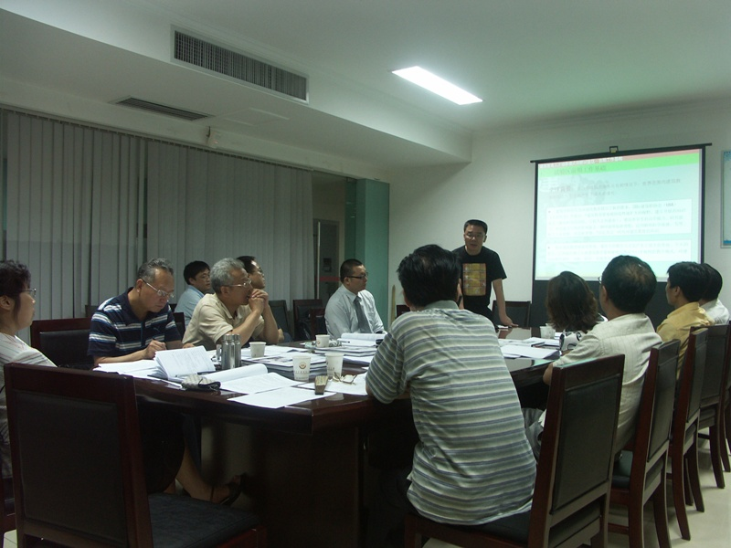
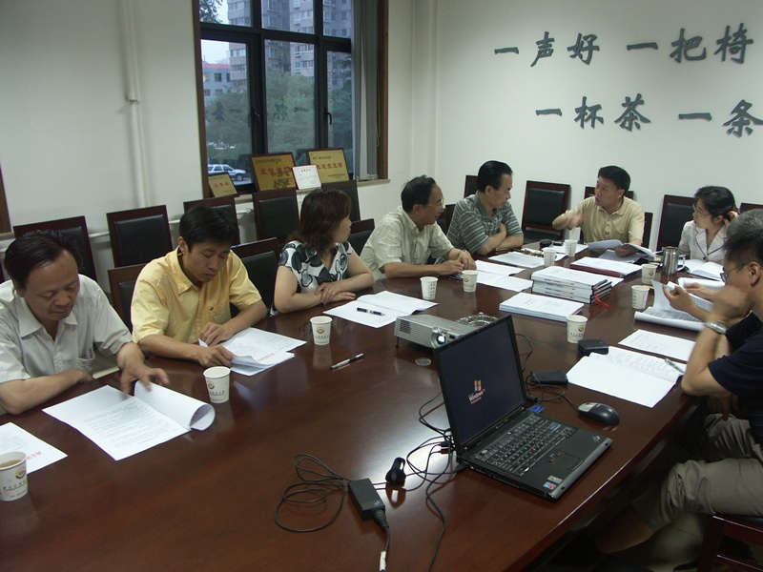
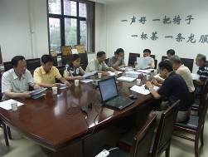
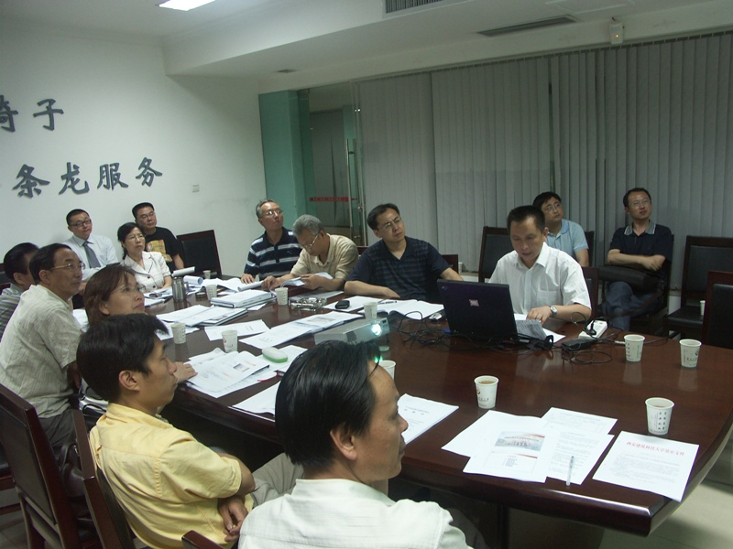
6月13日晚在教务处会议室，由校教学委员会代表和相关专家组成的评审委员会，对相关院（系）和单位推荐申报的人才培养模式创新实验区项目进行了评审，通过评委无记名投票表决，拟定刘克成教授申报的“建筑教育人才培养模式创新实验区”和王秉琦教授申报的“大学生创业教育实验区”为2008年度校级人才培养模式创新实验区。
评审委员会讨论
评审会现场
项目负责人介绍
项目答辩现场
评审会由教务处处长刘晓君教授主持，副校长王晓昌教授出席了评审会，并与各位评委认真研讨教育部2008年度人才培养模式创新实验区项目的申报基本条件、建设目的与内容。王晓昌副校长指出，要充分领会该项目的建设意图，理解创业教育和探索这2个主题词的真正含义，区分创业教育和创新教育，创业和就业的内涵。要求评委在评审过程中，要重点关注审查申报材料的针对性，突出特点，力求做到人无我有，人强我新，切实做好冲击国家级项目的准备。
评审委员会一致认为：我校今年可通过两种模式申报国家级创业教育方面的人才培养模式创新实验区项目，一种是院（系）结合自身学科专业优势资源，就教学内容、课程体系、实践环节、教学运行和管理机制、教学组织形式等多方面进行人才培养模式的综合改革和创业教育情况进行申报；另一种是在学校层面，结合我校办学目标和办学宗旨，紧密结合我校专业特色，就我校开展创业教育工作体系的建立和完善情况进行申报。最终推选“建筑教育人才培养模式创新实验区”和“大学生创业教育实验区”申报2008年度国家级人才培养模式创新实验区。
随后，王晓昌副校长和各位评委，就申报国家级创业教育方面人才培养模式创新实验区项目申报题目的确定、申报材料的撰写，佐证材料的整合，项目人员的组成，项目的实施方案等问题，和项目介绍人进行了充分的沟通和交流。他强调，申报材料一定要能凸现其特色，不能面面俱到，一定要下大功夫，切实做好申报的前期工作。
目前，2008年度人才培养模式创新实验区评审结果已在教务网和橱窗进行公示，并报校长办公会审议，推荐参评国家级人才培养模式创新实验区的准备工作也正在有序推进。
主题词：创业教育 探索 人才培养 创新实验区
抄送：西安建筑科技大学各位校领导、校长办公室
各院（系）、有关处室、校教学督导组 共印100份
承办科室：教务处教学研究科 电话:82202286

